УДК 628.971
ПРИНЦИПЫ ОптимизациИ систем естественного освещения зданий ПО НЕСКоЛЬКИМ КРИТЕРИЯМ с использованием пэвм.
В.А. Егорченков, Р.А. Токарев (Донбасская государственная академия строительства и архитектуры)

В работе [1] разработан метод позволяющий определять значения несколько пространственных характеристик в каждой точке помещения.
Возникает вопрос, как оценить тот или иной вариант системы естественного освещения по нескольким параметрам. Решение этого вопроса позволит найти такой вариант освещения, при котором параметры световой среды в помещении в максимально возможной степени приближались бы к оптимальным значениям.
Существующая методика оценки систем комбинированного естественного освещения [2] по ряду причин не подходит для оценки систем по пространственным характеристикам светового поля.
Поэтому в данной работе предлагается оценивать системы естественного освещения помещений по нескольким параметрам на основе средневзвешенного критерия оценки С_{о}, который определяется по следующей формуле [3]:
$C_{o}=\frac{k_{1}C_{1}+k_{1}C_{2}+\text{.}\text{.}\text{.}+k_{i}C_{i}}{k_{1}+k_{2}+\text{.}\text{.}\text{.}+k_{i}}$, (1)
где С_{i} – критерий оценки по i-тому параметру световой среды;
k_{i} – коэффициенты, учитывающие степень влияния параметров относительно друг друга. Принимаются на основе данных психофизических исследований, так, например, по данным психофизических исследований Егорченкова В.А. [3] значения коэффициентов k_{i}, учитывающих степень влияния параметров световой среды на зрительную работоспособность для участков спирализации электроламповых заводов получились следующие:
по средней сферической освещенности…………………………к_{е} = 0,2;
по контрастности освещения……………………………………..к_{m} = 1,0;
по угловой высоте светового вектора……………………………k_{θ} = 9,7;
по азимуту светового вектора…………………………………….к_{β} = 6,4.
Математическое выражение критерия оценки по каждому параметру будет иметь следующий вид:
$C_{i}=\frac{\sqrt{\sum{(}D_{j}−D_{\text{опт}})^{2}}}{D_{\text{опт}}\sqrt{N}}$, (2)
где D_{j}, D_{опт} – соответственно, значение параметра в конкретной точке помещения и оптимальная его величина (рис.1);
N – количество принятых расчетных точек.
Величина С_{i} характеризует, как видно на рис.1, степень отклонения данного параметра в расчетных точках помещения от оптимального его значения. Чем меньше эта величина, тем больше значения параметра приближаются к его оптимальной величине.
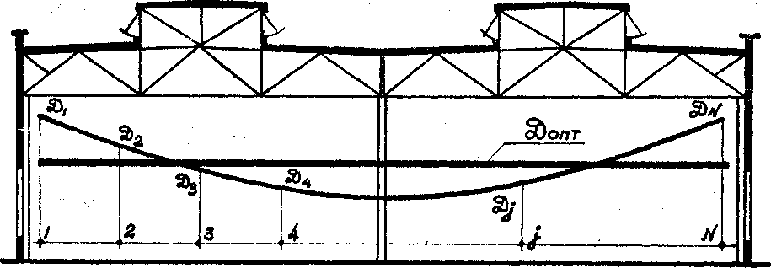
Методику светотехнической оценки и определения наилучшего варианта систем естественного освещения с использованием предлагаемых критериев рассмотрим на конкретных помещениях электроламповой промышленности, для которых определены оптимальные значения соответствующих параметров [3].
Рис.1 Оценка системы естественного освещения по одному параметру

Оптимальные значения исследуемых характеристик.
β=228°
°
Линия
°
зрения
°
Средняя сферическая
освещенность Е_{4π}
Контрастность
Угловая высота θ, азимут β, и модуль
светового вектора
.
θ=47°
=560 лк
Е_{4π=}280лк
m = 2,0

Светотехническая оценка эффективности светопроемов осуществлялась для следующих примеров:
Пример 1 – изменялась площадь бокового светопроема, расположенного в одном и том же месте;
Пример 2 – изменялось место расположения бокового светопроема с одними и теми же размерами;
Пример 3 – изменялись и расположение и площади зенитных фонарей.
На рис.2 в качестве примера представлены данные распределения угловой высоты и азимута светового вектора, средней сферической освещенности и контрастности освещения от бокового светопроема. Размер окна 1,2 × 1,2 м, его низ расположен на высоте 0,9 м от пола при расположении расчетных точек на линии пересечения условной рабочей поверхности, находящейся на уровне 0,75 м от пола, и плоскости характерного разреза, проходящего через середину помещения перпендикулярно окну.
°
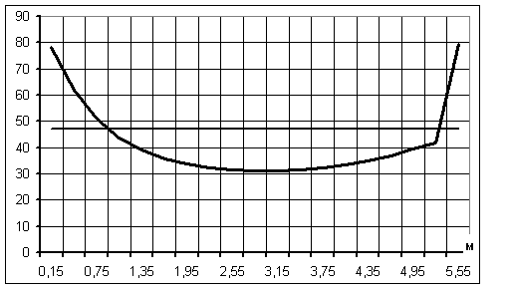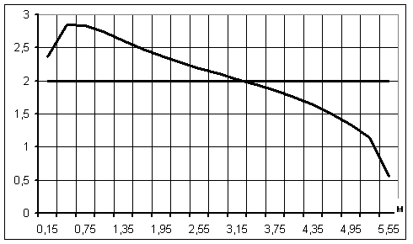
θ
m

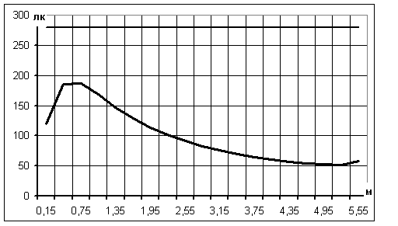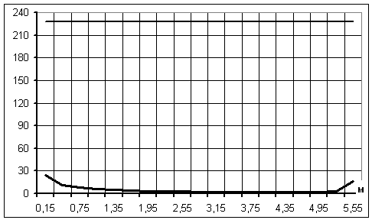
E_{4π}
β
Примечание. На графике прямой жирной линией представлены нормативные значения исследуемых параметров.
Рис.2 Графики распределения пространственных характеристик по глубине помещения от бокового светопроема

Подставляя данные компьютерного расчета параметров светового поля и их оптимальные значения в формулу (2) для характерных точек, получаем критерий оценки по каждому параметру, значения которого для различных вариантов представлены в таблицах 1 – 3.

Критерии С_{i} для вариантов с различными площадями светопроема.

Таблица 1
Размеры проема, м | С_{E4π} | С_{IeI} | С_{θ} | С_{β} | С_{m}
0,6 × 0,6 | 0,91403 | 0,88321 | 0,33852 | 0,87293 | 0,30736
1,2 × 1,2 | 0,66806 | 0,61478 | 0,33070 | 0,89251 | 0,29614
1,8 × 1,8 | 0,46031 | 0,79742 | 0,31474 | 0,92603 | 0,27553

Критерии С_{i} для вариантов с различным расположением светопроема.

Таблица 2
Высота расположения низа проема, м | С_{E4π} | С_{IeI} | С_{θ} | С_{β} | С_{m}
0,3 | 0,85160 | 1,13563 | 0,81884 | 0,93954 | 0,37358
1,2 | 0,68935 | 0,62324 | 0,48977 | 0,92007 | 0,34983
2,4 | 0,80427 | 0,77355 | 0,40413 | 0,87264 | 0,23170

Критерии С_{i} для вариантов с различными площадями и расположением зенитных фонарей.

Таблица 3
Размеры и расположение проема, м | С_{E4π} | С_{IeI} | С_{θ} | С_{β} | С_{m}
1,5 × 5,7 (0,6) | 0,31216 | 0,25613 | 0,28724 | 0,42374 | 0,14189
1,5 × 5,7 (2,1) | 0,24379 | 0,23208 | 0,62628 | 1,07108 | 0,15039
2,1 × 6,3 (0,6) | 0,42128 | 0,66726 | 0,48231 | 0,39729 | 0,14258
Примечание. В скобках указано расстояние от края зенитного фонаря до стены в поперечном направлении. В продольном направлении фонарь расположен посередине помещения.

Подставляя найденные значения C_{i} и коэффициенты k_{i}, учитывающие степень влияния параметров световой среды на зрительную работоспособность, в формулу (1), определяем средневзвешенный критерий оценки по каждому варианту.
Предпочтение отдается тому варианту, у которого средневзвешенный показатель оценки принимает минимальное значение.
Результаты расчета средневзвешенного критерия оценки для всех вариантов представлены в таблице 4.

Оценка рассмотренных вариантов размеров и размещения светопроемов.

Таблица 4
 | Пример 1 |  |  | Пример 2 |  |  | Пример 3
 | 0,6 × 0,6 м | 1,2 × 1,2 м | 1,8 × 1,8 м | 0,3 м | 1,2 м | 2,4 м | 1,5 × 5,7 (0,6 м) | 1,5 × 5,7 (2,1 м) | 2,1 × 6,3 (0,6 м)
C_{o} | 0,54107 | 0,54044 | 0,54030 | 0,83813 | 0,64317 | 0,57211 | 0,32962 | 0,75890 | 0,43052
Примечание. Выделенные ячейки представляют собой наиболее рациональный вариант внутри данного примера.

По результатам расчета можно сделать следующие выводы:
- подтвердилось положение о том, что при увеличении высоты расположения светопроема снижается неравномерность освещения, и в глубине помещения количественные и качественные характеристики приближаются к оптимальным значениям (пример № 2, вариант 3);
- увеличение площади верхнего остекления (пример № 3, вариант 3) не привело к улучшению показателей световой среды;
- наилучшими вариантами из всех рассмотренных по результатам светотехнической оценки эффективности светопроемов оказались:
  - в рамках примера 1 – светопроем размером 1,8 × 1,8 м;
  - в рамках примера 2 – светопроем, низ которого расположен на высоте 2,4 метра от уровня пола;
  - в рамках примера 3 – зенитный фонарь размером 1,5 × 5,7 м, расположенный на 0,6 м от продольной стены;
- из всех рассмотренных вариантов систем естественного освещения наиболее рациональным является пример 3 вариант 1;
- как видно из проведенных исследований, использование компьютерных технологий позволило значительно расширить количество исследуемых вариантов систем естественного освещения и параметров при минимальных затратах сил и времени и, таким образом, повысить качество оптимизации естественного освещения зданий.

Литература

- Метод расчета параметров естественного освещения помещений с одним светопроемом с использованием ПЭВМ. – Современные проблемы строительства. – Донецк: Донецкий ПромстройНИИпроект. ООО «Лебедь», 2003. – В этом же сборнике, с.
- Естественное и искусственное освещение. Нормы проектирования. СНиП ІІ-4-79. [С изменениями] // Светотехника, 1991, № 6. - С. 1-31.
- Егорченков В.А. Эффективность систем комбинированного естественного освещения производственных зданий и ее оценка с использованием пространственных характеристик светового поля. - Дис.... к. т. н. - Москва, 1982,- 205 с.

УДК 628.971
ПРИНЦИПЫ ОптимизациИ систем естественного освещения зданий ПО НЕСКоЛЬКИМ КРИТЕРИЯМ с использованием пэвм.
Егорченков В.А., Токарев Р.А. – Современные проблемы строительства. – Донецк: Донецкий ПромстройНИИпроект. ООО «Лебедь», 2003. – с.
На основании разработанного метода по оценке эффективности систем естественного освещения по нескольким критериям рассмотрен ряд примеров с различными размерами и расположениями бокового светопроема и зенитного фонаря. С помощью средневзвешенного критерия оценки произведено сравнение полученных результатов расчета и определены оптимальные системы естественного освещения с боковым светопроемом и зенитным фонарем, расположенным в плоскости покрытия.

На підставі розробленого метода по оцінці ефективності систем природного освітлення за кількома критеріями розглянута низка прикладів з різноманітними розмірами та розташуванням бічного світлопрорізу і зенітного ліхтаря. За допомогою середньозваженого критерію оцінки призведено порівняння отриманих результатів розрахунку і визначені оптимальні системи природного освітлення з бічним світлопрорізом та зенітним ліхтарем, який розташовано в площині покриття.

On the basis of the developed method as to the estimation of the effectiveness of the system of natural lighting by some criteria there have been considered a number of patterns with different sizes and displacement of a side lidht opening and a garret window. By an average criterion of estimation there has been compared the results obtained and there has been defined optimal systems of a natural lighting with a side light opening and a garret window situated within the covering plane.

